Crear Dominio y primer DC en Windows Server 2019

Vamos a crear un dominio de Active Directory o Directorio Activo desde cero en Windows Server 2019. Necesitaremos un servidor Windows Server 2019 con 4 GB de RAM y unos 80GB de espacio en disco. Instalaremos los roles de Active Directory Domain Services y DNS, que son los básicos para poder crear un dominio Microsoft.

Lo primero que tenemos que hacer una vez instalado nuestro Windows Server 2019 es asignarle una IP, una IP definitiva que usaremos para nuestro controlador de dominio y servidor DNS. Además, le ponemos un nombre a nuestro Controlador de Dominio, en este ejemplo será **SEA-DC1.**También muy importante es que esté actualizado y tenga la hora correcta.

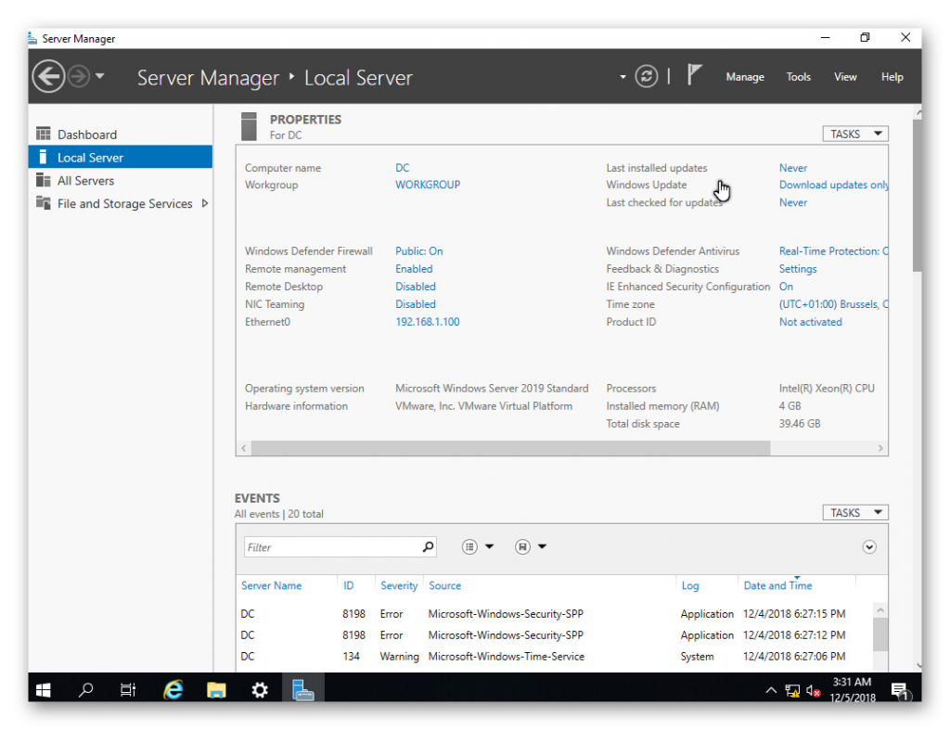

Desde el server Manager, pulsaremos en Manage o Administrar y seleccionaremos Añadir Roles y características.

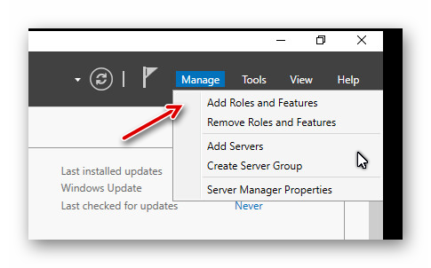

Sale el asistente que nos guiará por todo el proceso.

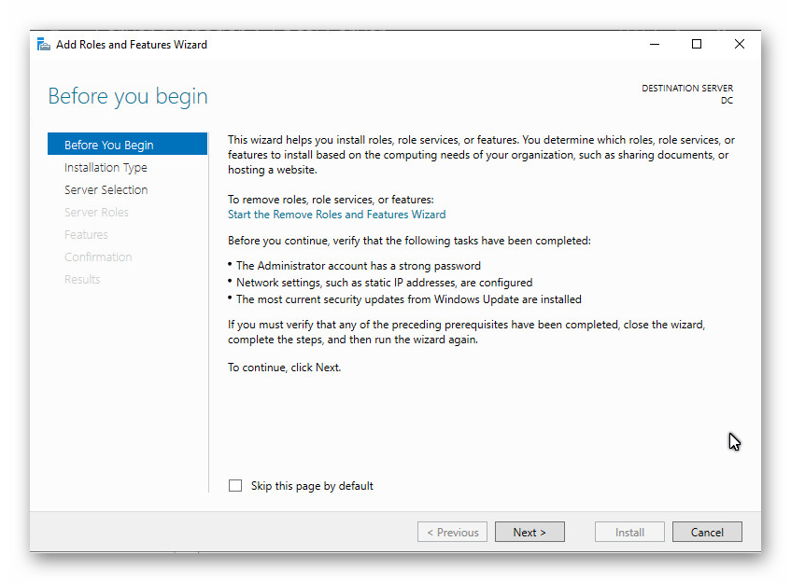

Pulsaremos en Siguiente.

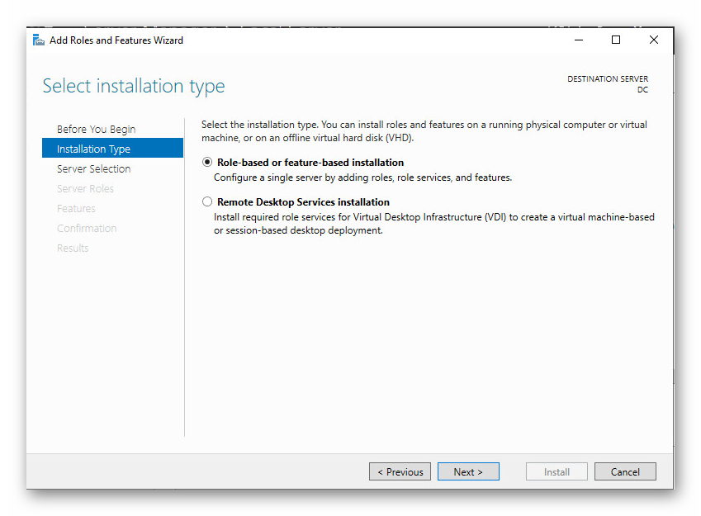

Seleccionamos nuestro servidor.

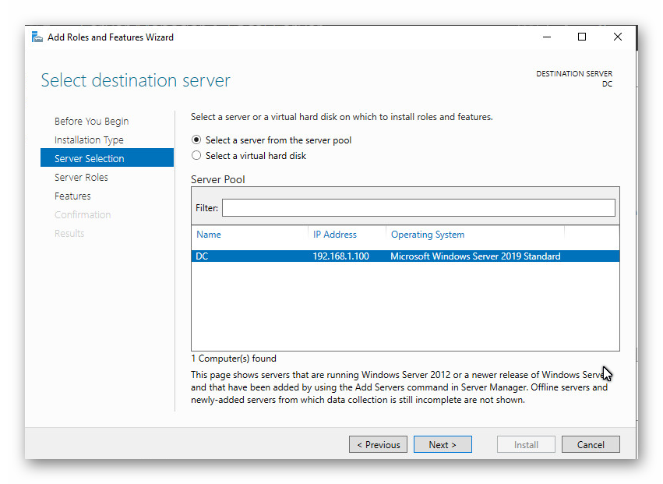

Vemos que por defecto no hay ningún rol instalado a parte de una funcionalidad de File Server. Seleccionamos **Active Directory Domain Services.**

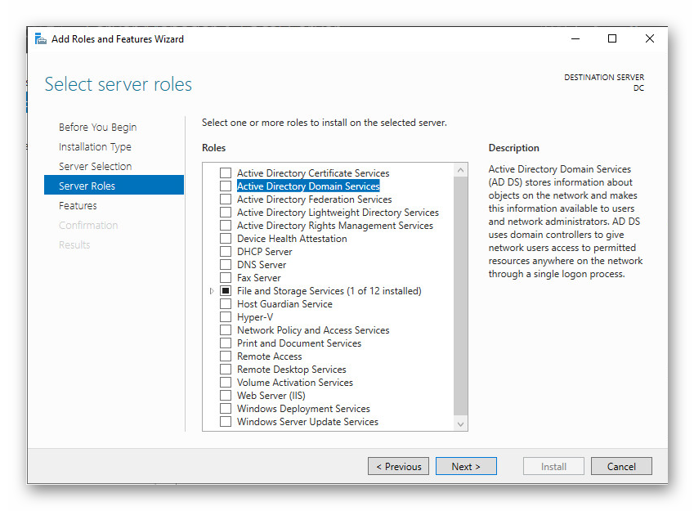

Nos indica que se instalarán más caracterísitcas opcionales.

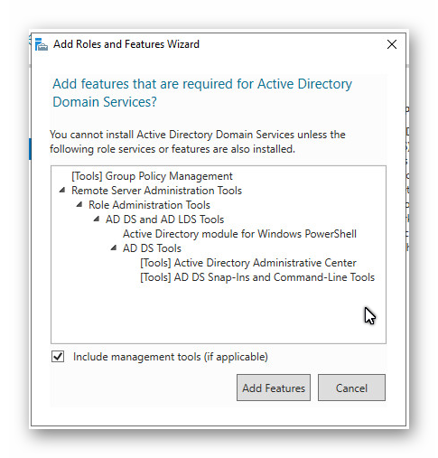

Pulsamos en Añadir y siguiente.

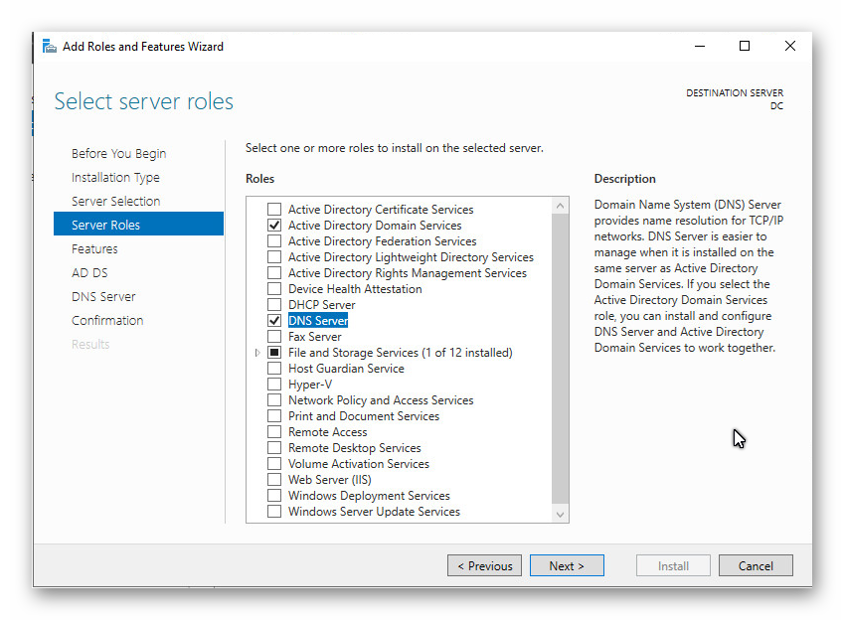

Además se instaña el Group Policy Management para administrar las gpos o directivas de grupo.

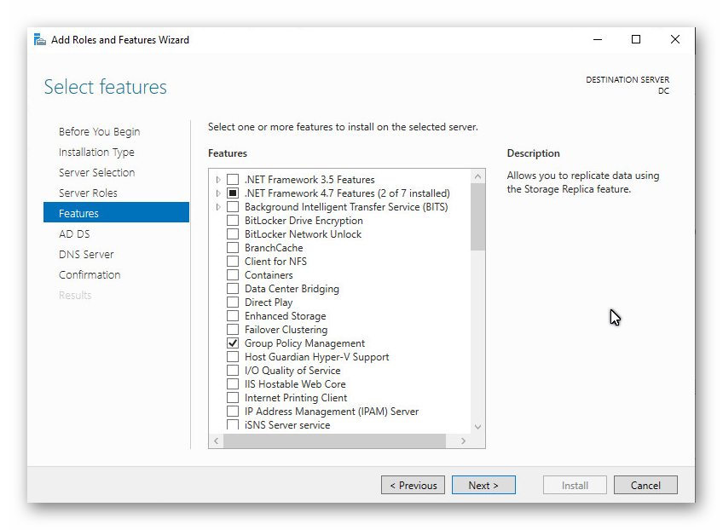

Pulsamos Siguiente y nos muestra información sobre qué es Active Directory. Continuamos.

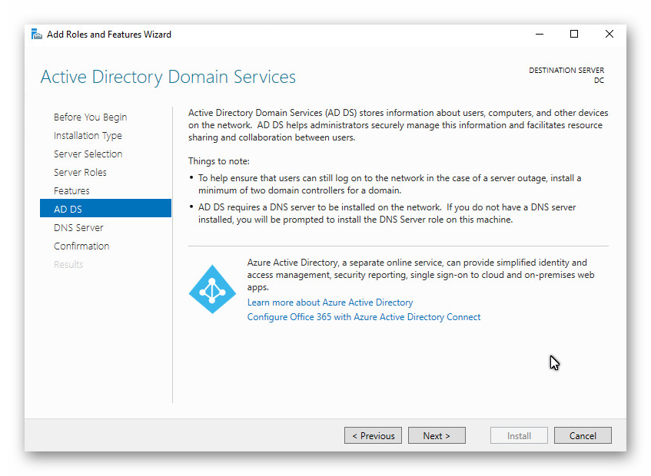

A continuación, muestra la información del servidor DNS.

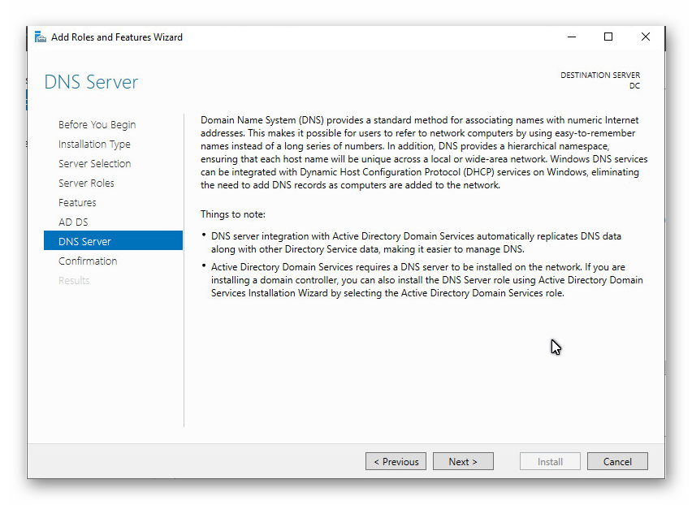

Antes de instalar, nos muestra un resumen de lo que vamos a instalar.

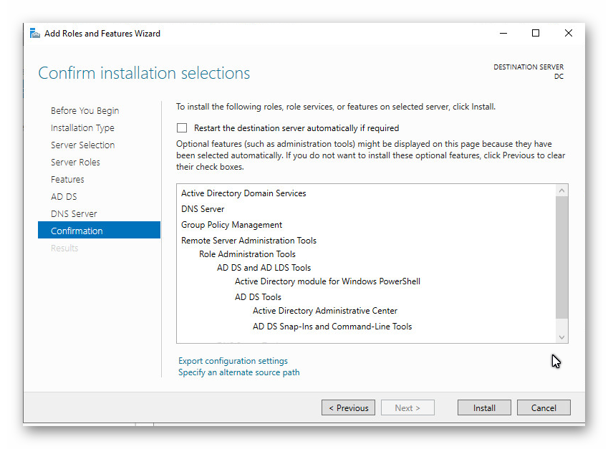

Pulsaremos install y tardará un par de minutos.

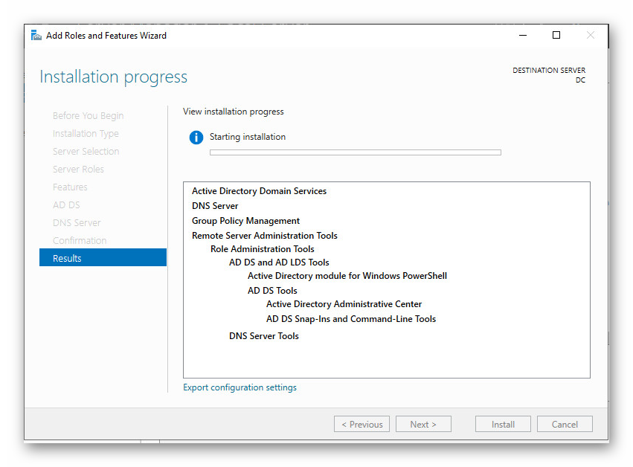

Una vez instalado, lo que tenemos que hacer es realizar la configuración, para ello, desde el Server Manager, pulsaremos en Promocionar controlador de dominio.

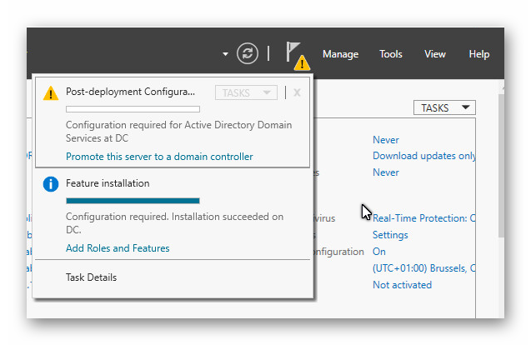

Como vamos a crear un nuevo dominio, seleccionamos la opción de crear nuevo bosque y especificamos el nombre de nuestro nuevo dominio.

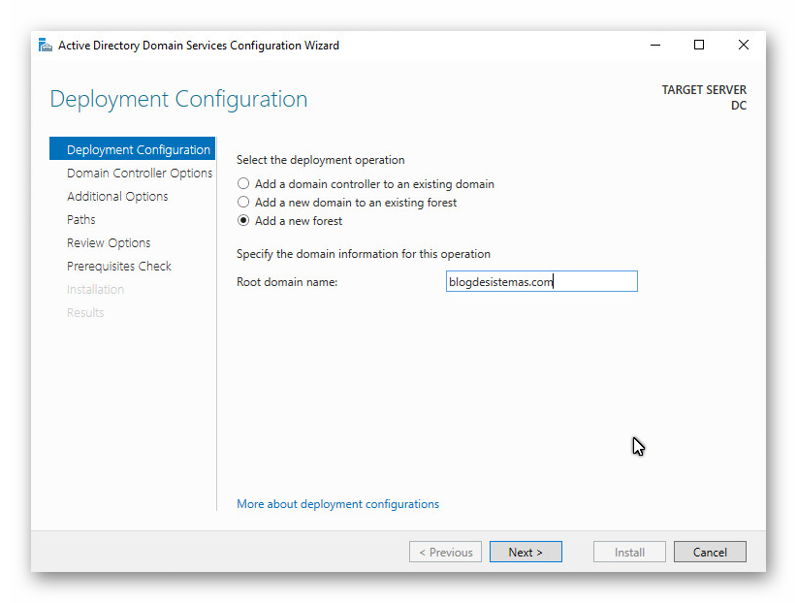contoso.com

Dejamos los niveles funcionales por defecto, en este caso Windows Server 2016. Además, le decimos que será **Servidor DNS** y **Catálogo Global.**

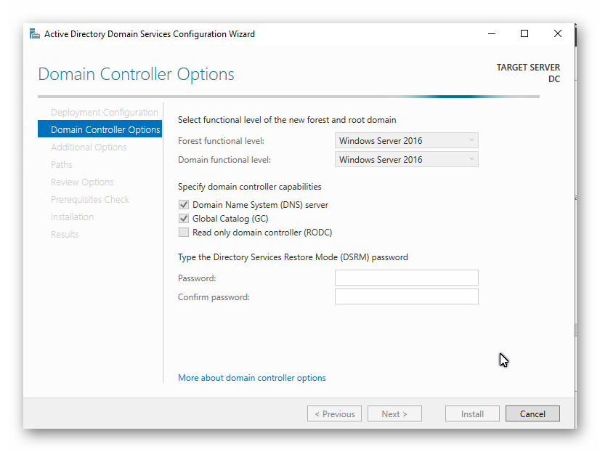

Pulsaremos siguiente.

Dejamos el netbios name por defecto.

Dejamos los valores por defecto para SYSVOL, logs y la DB de AD.

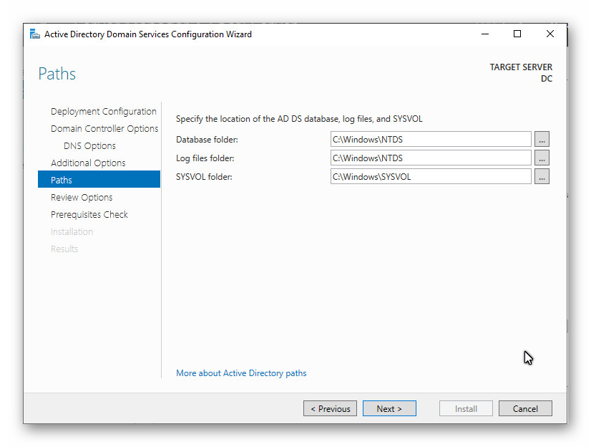

Vemos el resumen y pulsaremos siguiente.

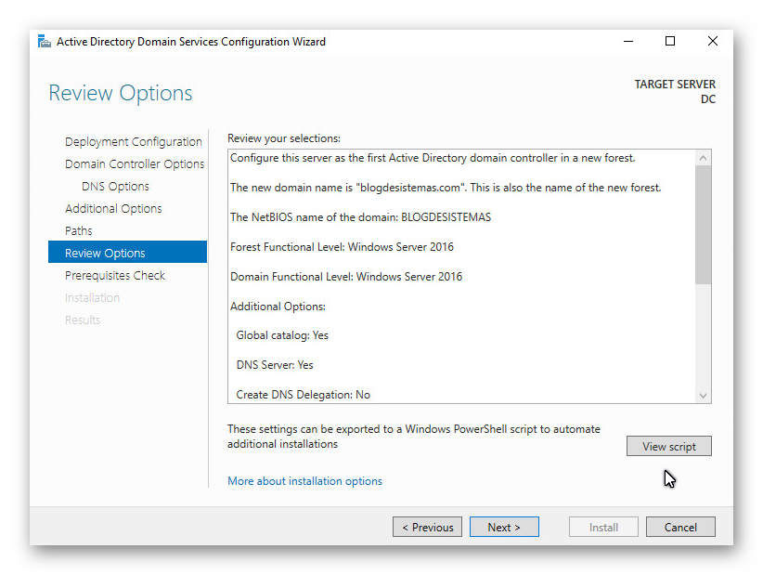

Pasados los pre-requisitos, pulsaremos en Instalar.

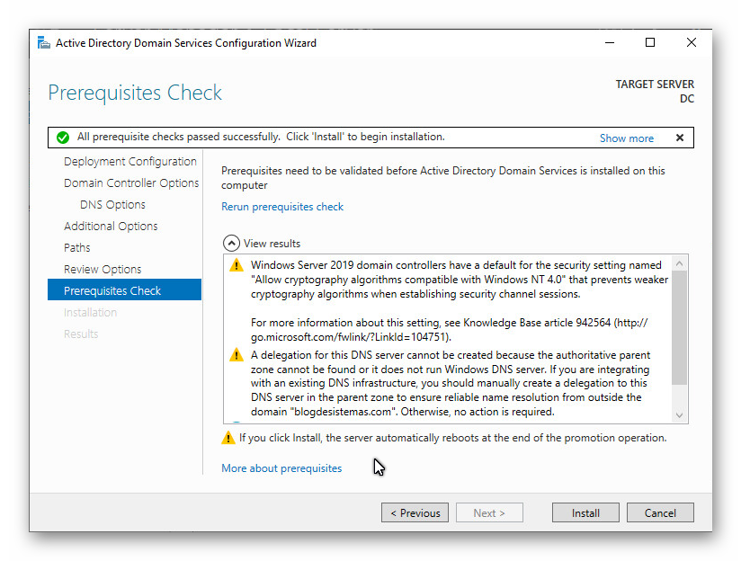

Empezará la creación de nuestro nuevo dominio.

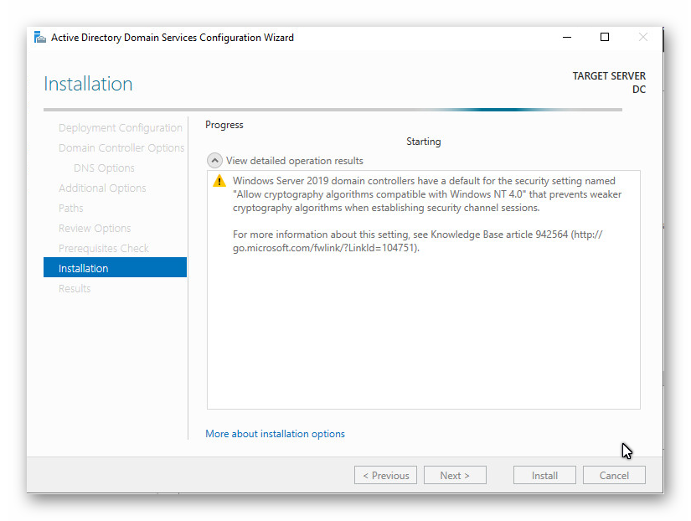

Transcurridos unos minutos, nos indica que se cerrará la sesión y se reiniciará nuestro servidor.

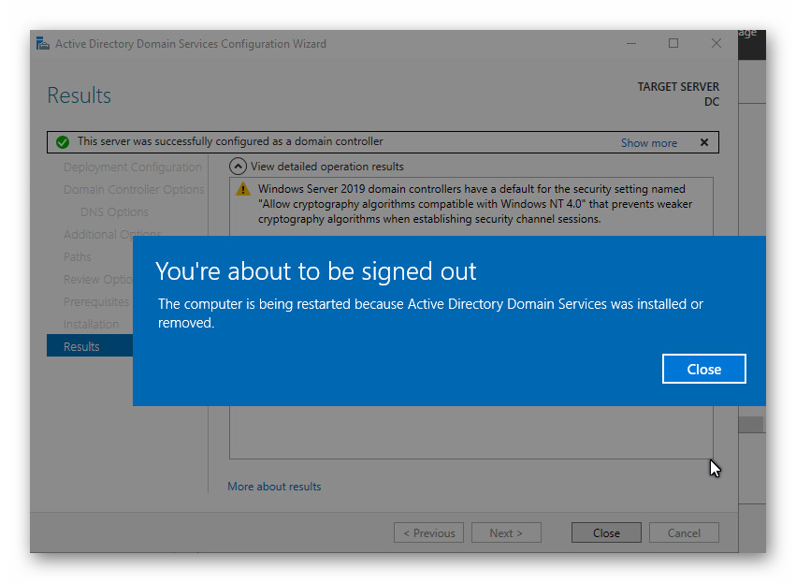

Se reinicia.

Una vez reiniciado, nos pedirá hacer login con nuestro usuario administrador del dominio en nustro dominio recién creado.

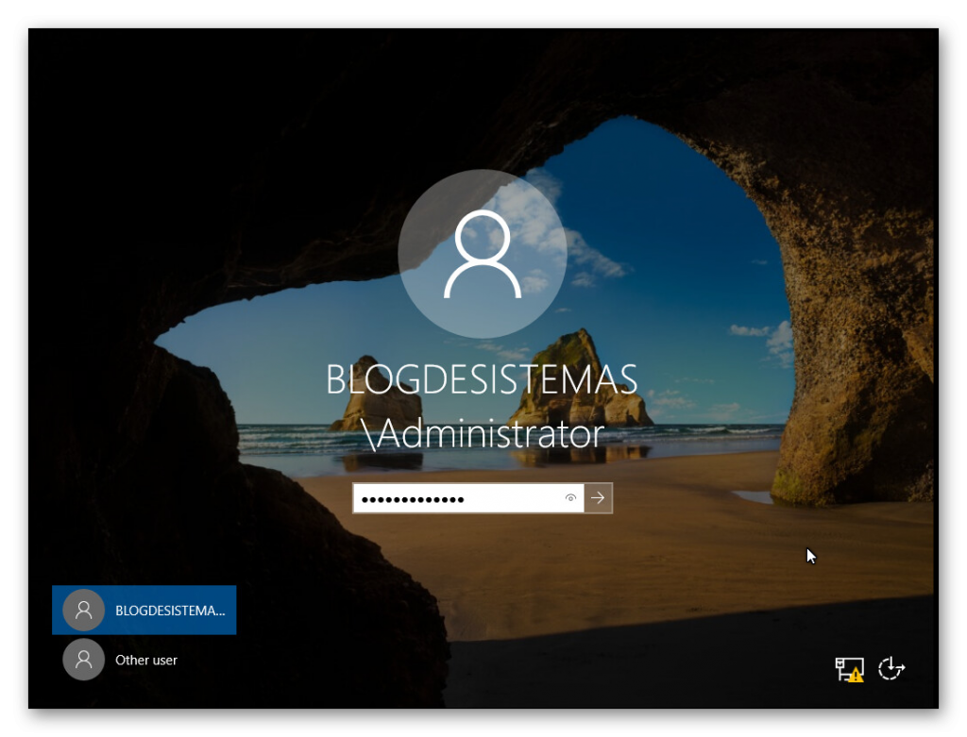

Vemos en el server manager que ya nos aparece nuestro dominio.

También es posible realizar esta instalación del rol de directorio activo a través de cmdlets de PowerShell, como se evidencia a continuación:

# Paso 1: Install AD-DS Role

Install-WindowsFeature –Name AD-Domain-Services –IncludeManagementTools

# Paso 2: AD-DS Configuration

Install-ADDSForest `

-DomainName "contoso.com" `

-CreateDnsDelegation:$false `

-DatabasePath "C:\Windows\NTDS" `

-DomainMode "7" `

-DomainNetbiosName "contoso" `

-ForestMode "7" `

-InstallDns:$true `

-LogPath "C:\Windows\NTDS" `

-NoRebootOnCompletion:$True `

-SysvolPath "C:\Windows\SYSVOL" `

-Force:$true

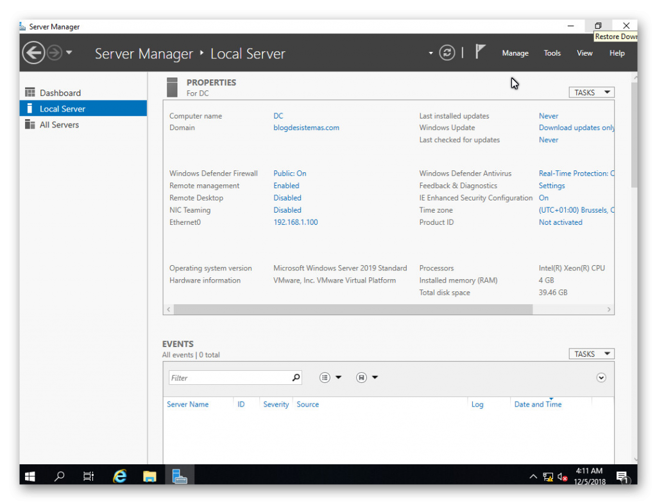

En la consola de DNS, podemos ver las zonas DNS creadas.

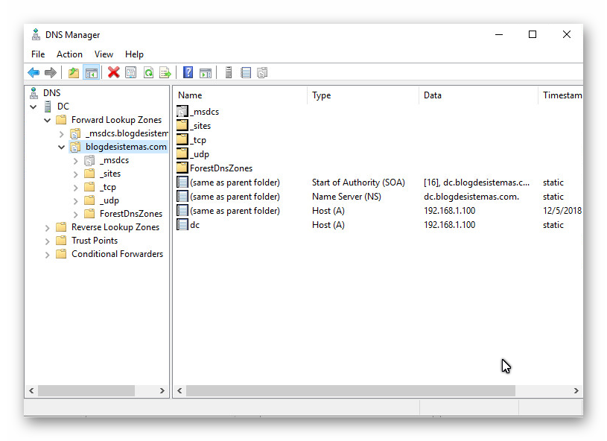

Y ya podremos empezar a crear usuarios, grupos, políticas, agregar equipos a nuestro dominio, etc…

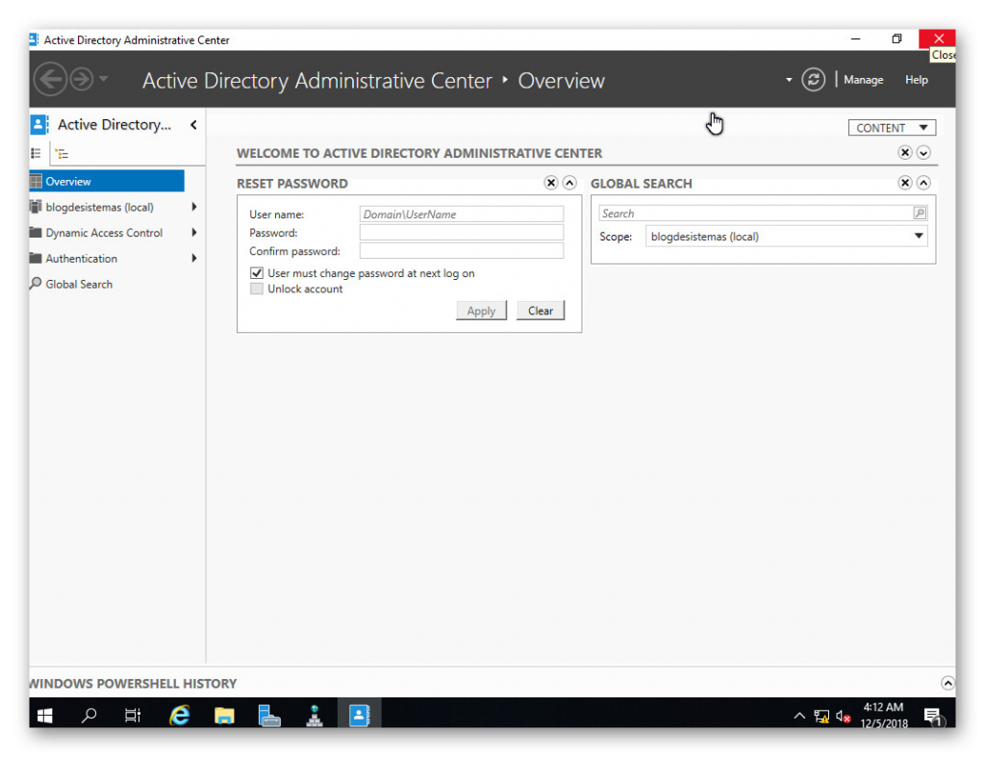

Como pueden observar, crear un dominio en Windows Server 2019, es bastante sencillo, hay que tener claro lo que estamos haciendo, documentar todo y seguir los pasos. A partir de aquí, estructurar y administrar bien nuestro dominio. Por ejemplo, agregándole redundancia con un segundo controlador de dominio, etc…